形式与政策类讲座选课说明

- 选用Google Chome浏览器
选课网址：http://xsxk.bjmu.edu.cn/xsxkapp/sys/xsxkapp/*default/index.do
登录账号：学生学号
初始密码：8位出生年月日（如19990101）

- 在选课登录页面，输入账号和密码，点击登录：
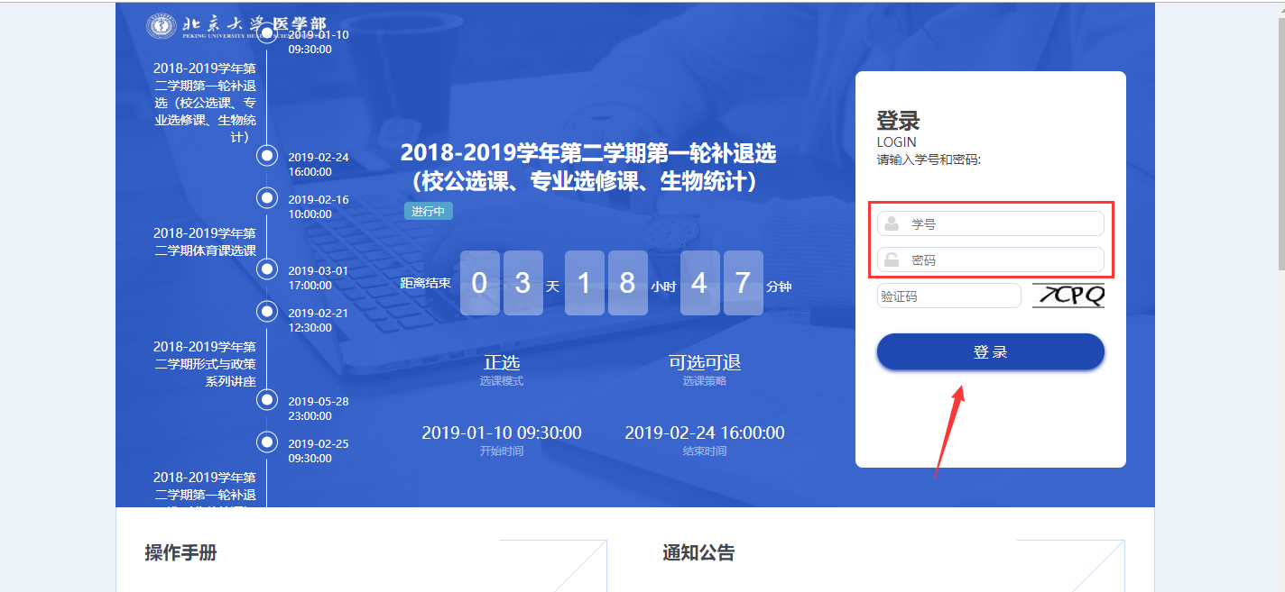
  - 点击登陆，切换轮次
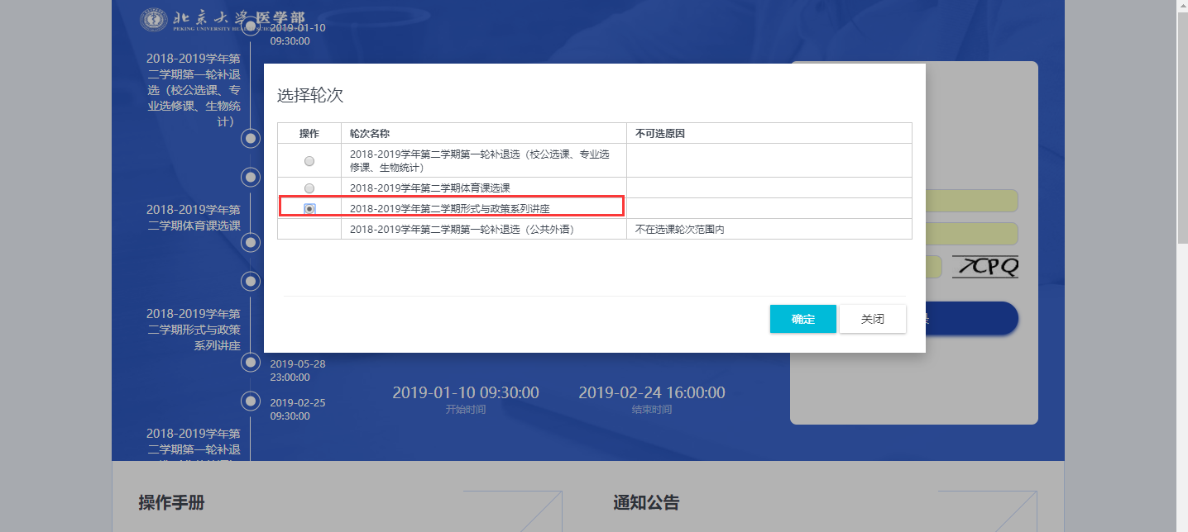
  - 进入选课系统，点击开始选课：
3.1，如登陆时选择的轮次为形式与政策系列讲座选课，则直接点击开始选课
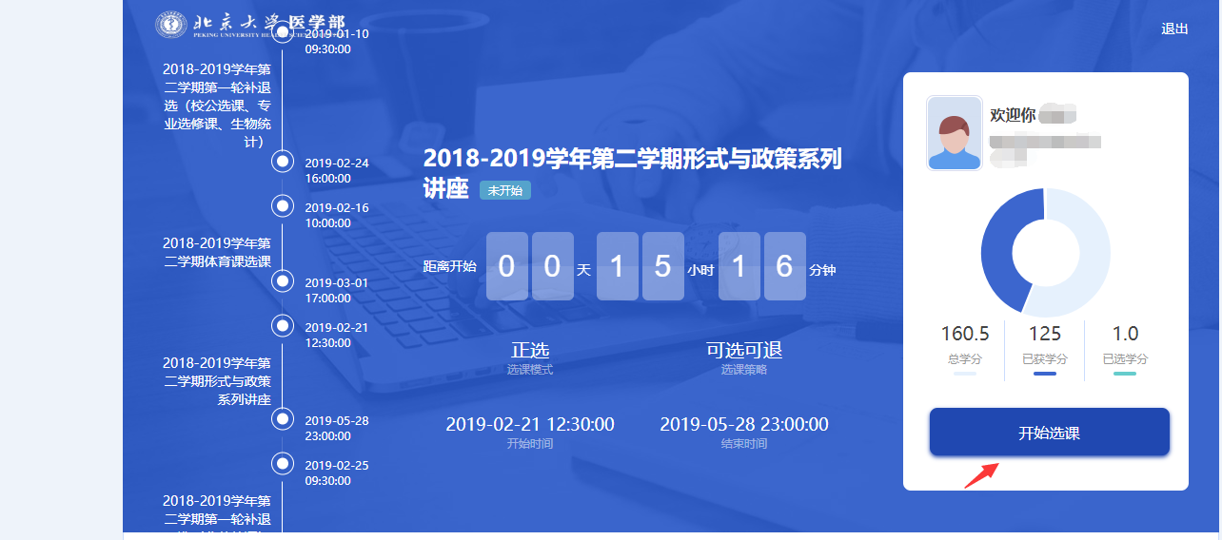
3.2，如登陆时在其他轮次选课的，则需要切换轮次选课，点击切换轮次，选课体育课选课
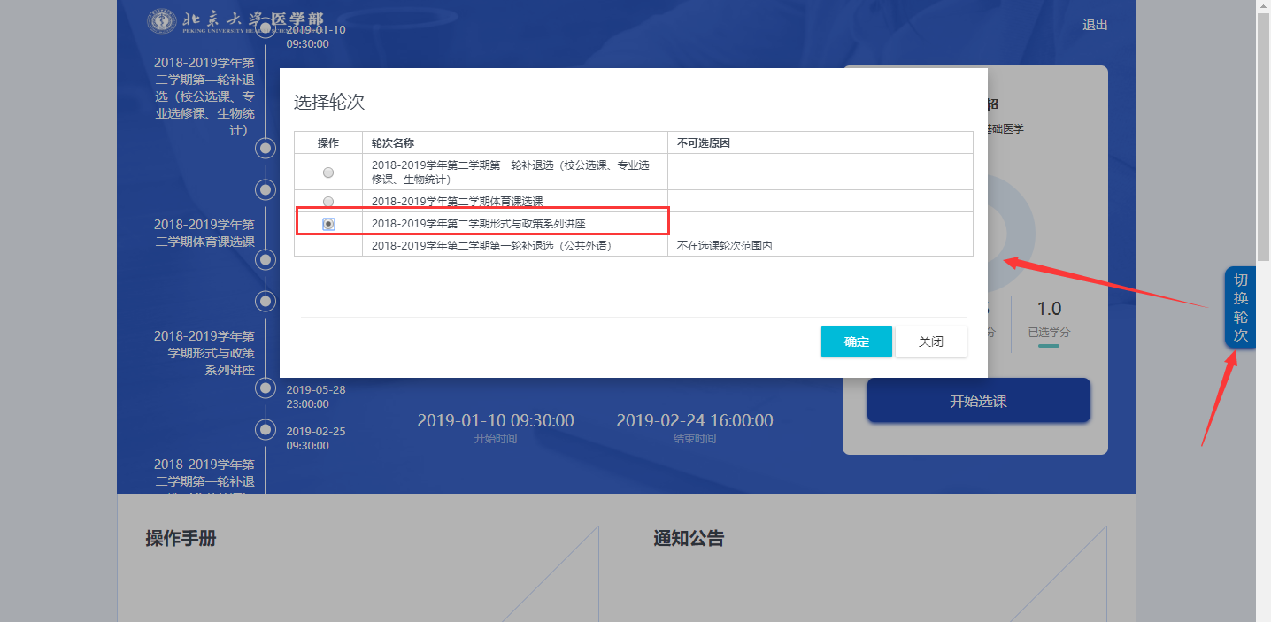
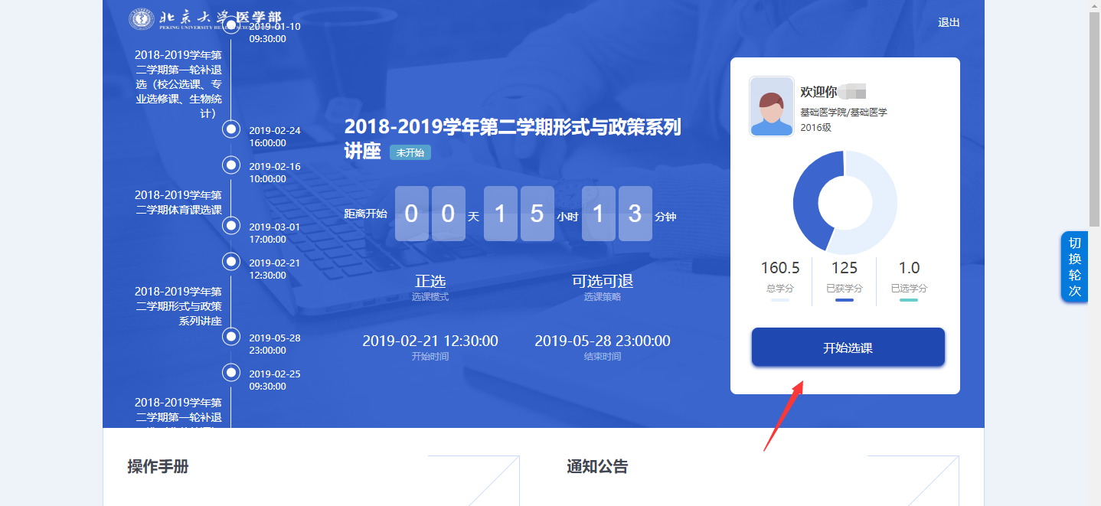

  - 进入选课页面，点击讲座：
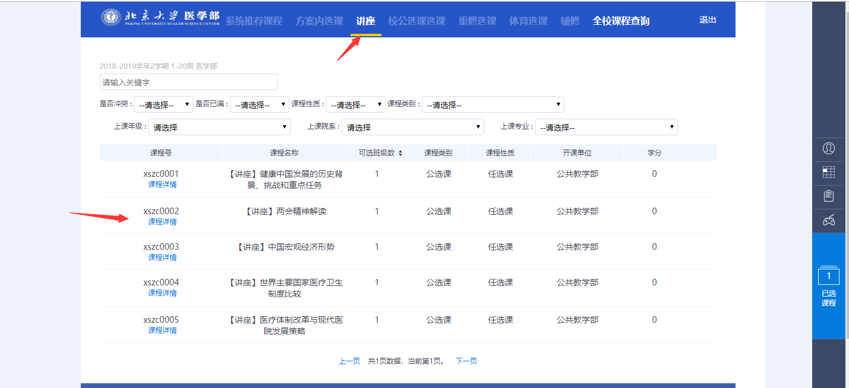

  - 点击可选的教学班，再确认选择，即选课成功
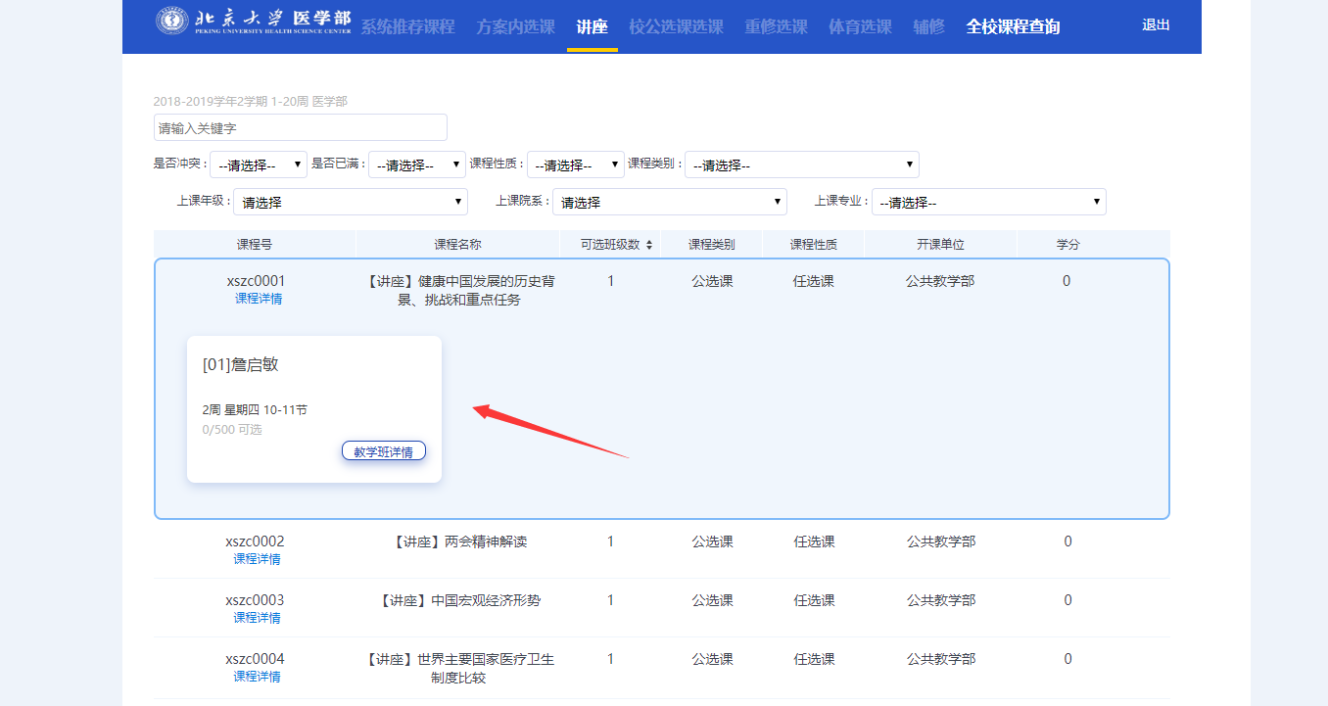
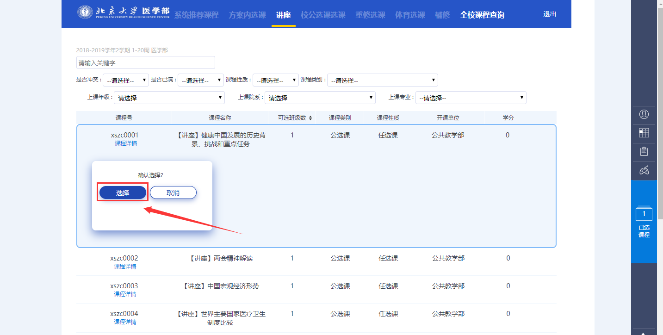
6，点击查看已选课程。
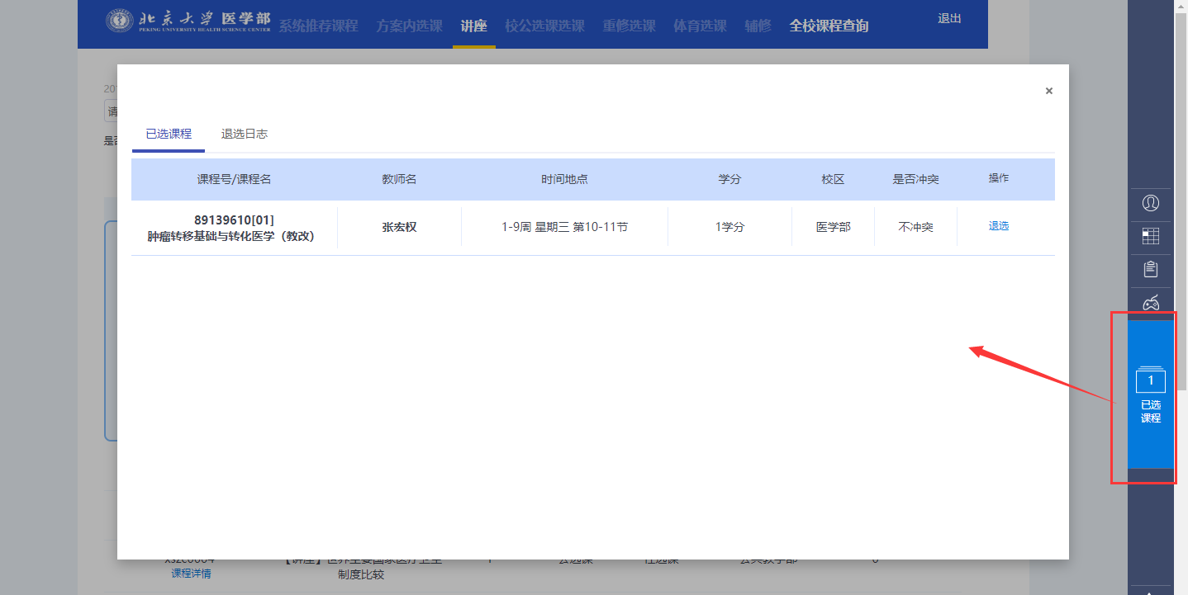
- 选完后，点击logo（北京大学医学部）即可返回上一步
